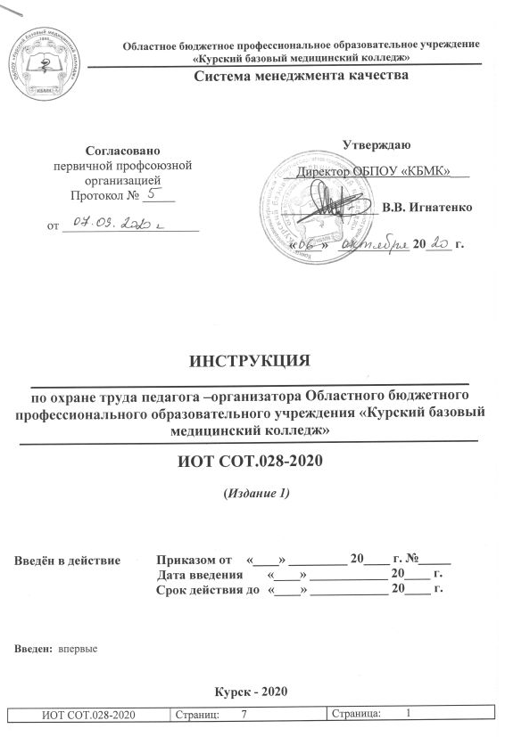

СОДЕРЖАНИЕ

1 Общие требования по охране труда  2 Требования по охране труда перед началом работы  3 Требования по охране труда во время работы  4 Требования безопасности в аварийных ситуациях  5 Требования безопасности по окончании работы  Лист согласования  Лист ознакомления  Лист регистрации изменений | 3  3  4  4  4  5  6  7

Настоящая «Инструкция по охране труда для педагога-организатора Областного бюджетного профессионального образовательного учреждения «Курский базовый медицинский колледж» (далее – ОБПОУ «КБМК»)» (далее – Инструкция) регламентирует безопасный, с точки зрения охраны труда, порядок действий педагога - организатора в процессе исполнения им своих должностных обязанностей в ОБПОУ « КБМК»

1 Общие требования охранытруда

  - К работе допускаются лица, прошедшие медицинский осмотр и допущенные к работе.
  - Работник должен соблюдать правила внутреннего трудового распорядка, установленные режимы труда и отдыха.
  - При работе возможно воздействие на работника следующих опасных и вредных производственныхфакторов:
- травмирование при выпонении должностных обязанностей;
- неблагоприятное воздействие на зрение визуальных эргономических параметров;
- нарушение осанки, искривление позвоночника, развитие близорукости при неправильном подборе размеров мебели;
- нарушение остроты зрения при недостаточной освещенности в кабинете;
- поражение электрическим током при неисправном электрооборудовании .
  - При работе необходимо соблюдать безопасности, знать места расположения первичных средств пожаротушения. При неисправности оборудования необходимо прекратить работу и сообщить об этом своему руководителю.
  - В процессе работы педагог-организатор обязан соблюдать порядок проведения работ, правила личной гигиены, содержать в чистоте рабочее место.
  - Лица, допустившие невыполнение или нарушение инструкции по охране труда, привлекаются к ответственности, и с работником проводится внеплановый инструктаж по охране труда на рабочем

2 Требования охраны труда перед началом работы

2.1. Педагог-организатор должен прибыть на работу заблаговременно для исключения спешки и, как следствие, падения и случаев травматизма, при этом:
- не подниматься и не спускаться бегом по лестничным маршам;
- не садиться и не облокачиваться на ограждения и случайные предметы.
2.2. До начала работ педагог-организатор должен осмотреть рабочее место, используемое оборудование, инструменты и материалы. Убрать лишние предметы.
2.3. Педагог-организатор должен проверить обеспечение режима, соблюдение норм и правил техники безопасности учебно-воспитательной деятельности во внеурочное время (при проведении массовых мероприятий).
2.4. Обнаруженные перед началом работы нарушения требований безопасности устранить собственными силами, а при невозможности сделать это самостоятельно сообщить об этом непосредственному или вышестоящему руководителю, представителям отдела обеспечения безопасности для принятия соответствующих мер. До устранения неполадок к работе не приступать.
2.5. Включить полностью освещение в кабинете, убедиться в исправной работе светильников. Убедиться в правильной расстановке мебели в кабинете
2.4. Проверить пути эвакуации людей при чрезвычайных ситуациях, наличие средств пожаротушения. Нельзя работать при недостаточном освещении, при плохом самочувствии.

3 Требования охраны труда во время работы

  - Соблюдать правила перемещения в помещениях и на территории Коледжа, пользоваться только установленными проходами..
3.2. Правильно выполнять приемы работы при организации досуга, творческой деятельности обучающихся, культурно-массовых мероприятий, а также при выполнении других видов работ. Указанные мероприятия, а также иная деятельность должны быть организованы в соответствии с требованиями действующих технологических документов (норм, инструкций, регламентов), утвержденных в установленном порядке.
3.3. В процессе работы категорически запрещается подвергать угрозе свою жизнь и здоровье, а также жизнь и здоровье обучающихся. Следует принять все меры для исключения возможных опасностей, и как следствие, потенциальных несчастных случаев.
3.4. Во избежание эмоциональных перегрузок при общении с обучающимися (родителями) необходимо пользоваться знаниями психологии, теории межличностного общения, современными коммуникативными технологиями. При рассмотрении спорных моментов - технологиями диагностики причин конфликтных ситуаций, их профилактики и разрешения.
3.5. При совместной работе согласовывать свои действия с действиями других работников.
3.6. Заметив нарушение требований охраны труда другим работником, педагогу-организатору следует предупредить его о необходимости их соблюдения.
3.7. Соблюдать правила личнойгигиены.
3.8. Выполнять санитарные нормы и соблюдать режимы работы и отдыха.
3.9. Соблюдать правила пожарной безопасности, требования настоящей инструкции, других локальных нормативных актов, регламентирующие порядок организации работ по охране труда, условия труда на объекте.

4 Требования охраны труда в аварийныхситуациях

  - При поражении электрическим током немедленно отключить электрооборудование, оказать первую помощь пострадавшему, при необходимости отправить его в ближайшее лечебное учреждение и сообщить об этом администрации.
  - При возникновении пожара немедленно включить сигнал оповещения о пожаре, сообщить о пожаре руководству, начальнику отдела обеспечения безопасности-уполномоченному ГО и ЧС и в ближайшую пожарную часть и приступить к тушению очага возгорания с помощью первичных средств пожаротушения.
  - При получении травмы оказать первую помощь пострадавшему, сообщить об этом руководству, при необходимости отправить пострадавшего в ближайшее лечебное учреждение.
  - В случае появления неисправности в работе электрооборудование следует выключить его и сообщить об этом руководителю.
  - О каждом несчастном случае пострадавший или очевидец несчастного случая обязан немедленно сообщить руководству.

5 Требования охраны труда по окончанииработы

  - Проследить, чтобы было выключено электрооборудование, отключено питание электрооборудования.
  - Рабочие места должны быть приведены в порядок.
  - Тщательно проветрить и провести влажную уборку.
  - Закрыть окна, фрамуги, выключить свет.
  - Обо всех недостатках, обнаруженных во время работы, сообщите руководителю.

Лист ознакомления

С положением (стандартом, инструкцией, методикой и т.д.) ознакомлен:

Фамилия, инициалы | Дата ознакомления | Подпись

